|  |  |
| --- | --- |
| الاسم :- فيان صلاح مهدي | Name:-Vian Salah Mahdi |
| تاريخ الميلاد:- 28/10/1993 | Date of Birth:28/10/1993 |
| محل الولادة:- بغداد | place of birth: Baghdad |
| العنوان: بغداد – حي السلام | Address:- Baghdad,- Hay Alsalam |
| رقم الهاتف: (07729909259) | mobile numbe: (07729909259) |
|  | |

**البيانات الشخصية Personal data**

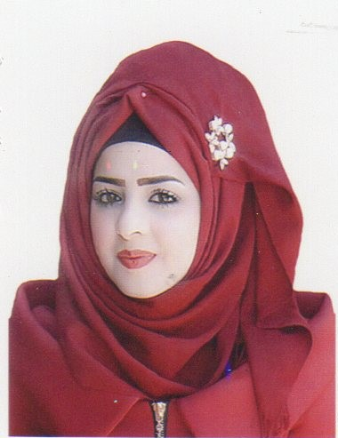

Curriculum vitae

|  |  |
| --- | --- |
| اسم الجامعة : الجامعة المستنصرية | **University Name: Mustansiriya University** |
| التحصص العام : بكلوريوس اداب | **General Specialization: Bachelor of Literature** |
| التخصص الدقيق : انثروبولوجيا التطبيقية | **Specialization :Applied Anthropology** |
| سنة التخرج 2016-2017 | **Graduation year: 2016-2017** |

**المؤهلات التعليمية Educational qualifications**

**المهارات Skills**

|  |  |
| --- | --- |
| **العمل على جهاز الحاسوب وعمل الايميلات والعمل على برنامج (word-Excel-power point)** | **Work on the computer and work on E- mails and work on the program of (word-Excel-power point)** |